金课展∣三维动画创作

授课教师
孙煜珑，副教授，动漫设计专业带头人，主授《三维动画软件基础》、《三维动画短片创作》、《次时代BPR材质制作》课程。
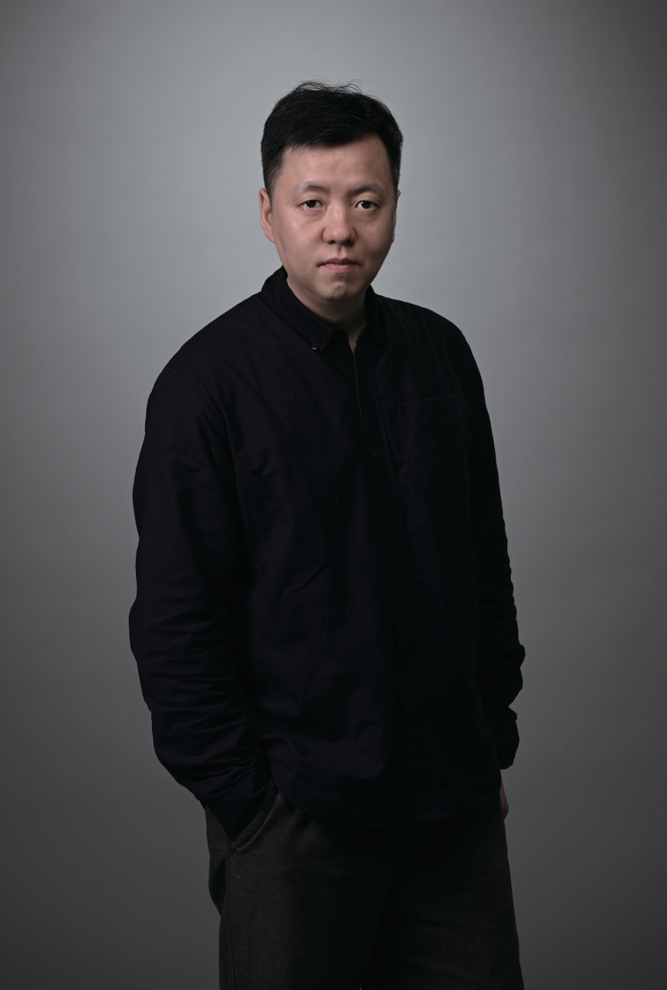
课程性质
三维动画短片创作是一门为动漫设计专业学生开设的实践性较强的职业技能必修课。课程主要围绕动画短片创作全流程开展。由于三维动画往往有较大规模的模型制作量，因此在开展实训中会以组队的形式进行。既能让每位学生经历整个动画创作的流程，又能在团队协作中培养良好的沟通与表达能力，同时找到自己的兴趣点，作为未来工作岗位的目标。

创新特色
“以赛促训”是本课程的主要特色。教育主管部门每年的定期赛事为学生开展相应的短片创作提供了良好的平台。“以赛促训”鼓励学生在创作中发挥自己所学的知识，与省内相同专业的同学开展竞技，很好地促进了学生的创作积极性，也为学生找到自身与他人的差距和努力方向提供了参考。

教学成果
本课程主要教学成果为创作一部动画短片，根据每年浙江省教育厅开展的全省大学生多媒体竞赛的主题进行创作，近几年多次取得竞赛奖项：
浙江省第十届大学生多媒体竞技大赛高职动画类《梦界》一等奖
浙江省第十三届大学生多媒体竞技大赛高职动画类《窗户的爱》一等奖
浙江省第十三届大学生多媒体竞技大赛高职动画类《爱在原地》二等奖
浙江省第十四届大学生多媒体竞技大赛高职动画类《书的牵挂》二等奖
浙江省第十五届大学生多媒体竞技大赛高职动画类《母校回忆》三等奖
浙江省第十七届大学生多媒体竞技大赛高职动画类《校园奇趣》三等奖
浙江省第十八届大学生多媒体竞技大赛高职动画类《禁毒》 二等奖
浙江省第十九届大学生多媒体竞技大赛高职动画类《廊桥》 二等奖
浙江省第十九届大学生多媒体竞技大赛高职动画类《浙年行》 三等奖
课堂教学过程
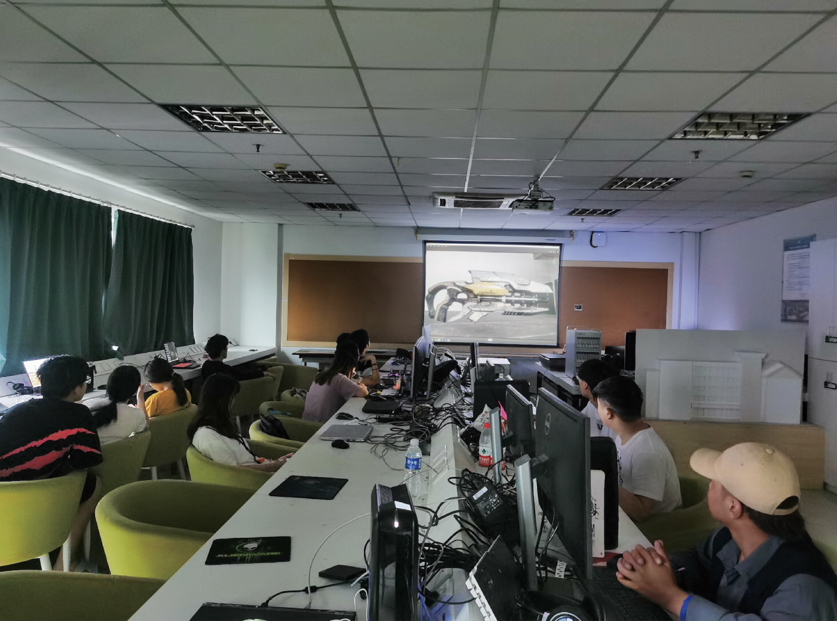
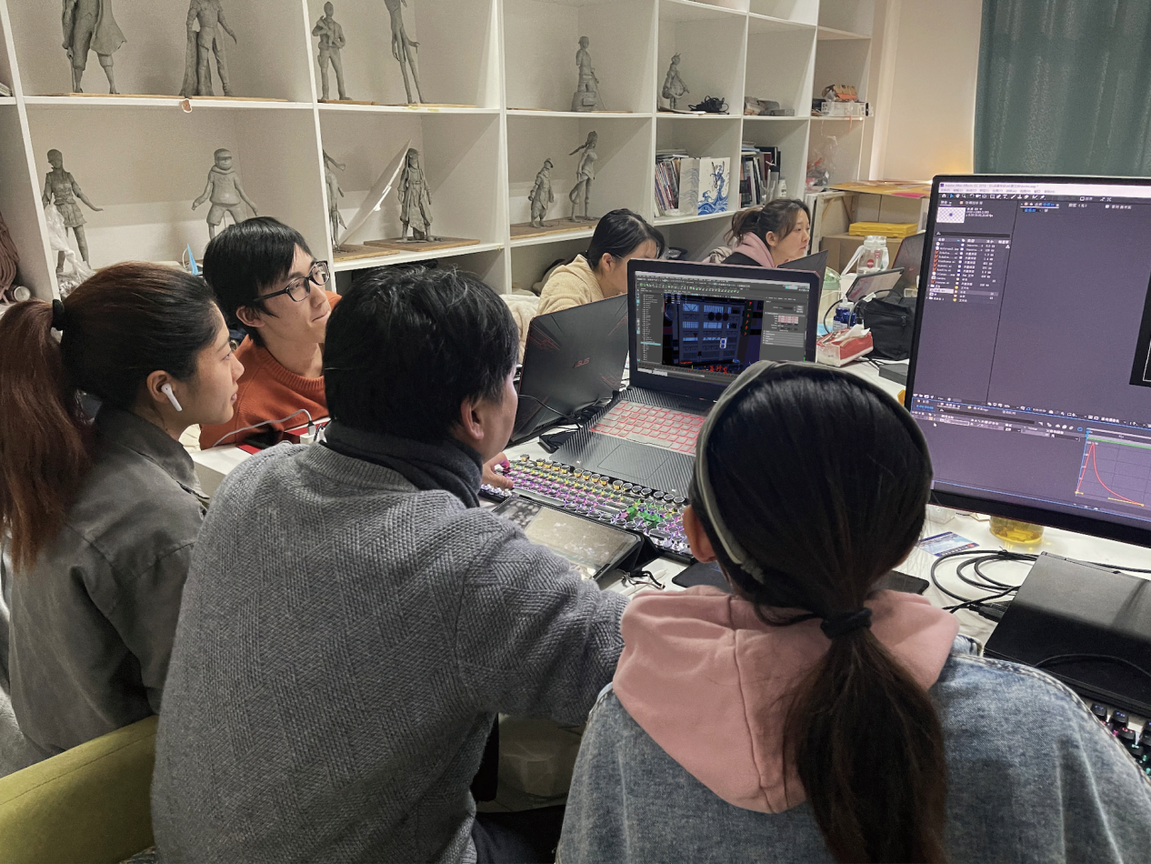
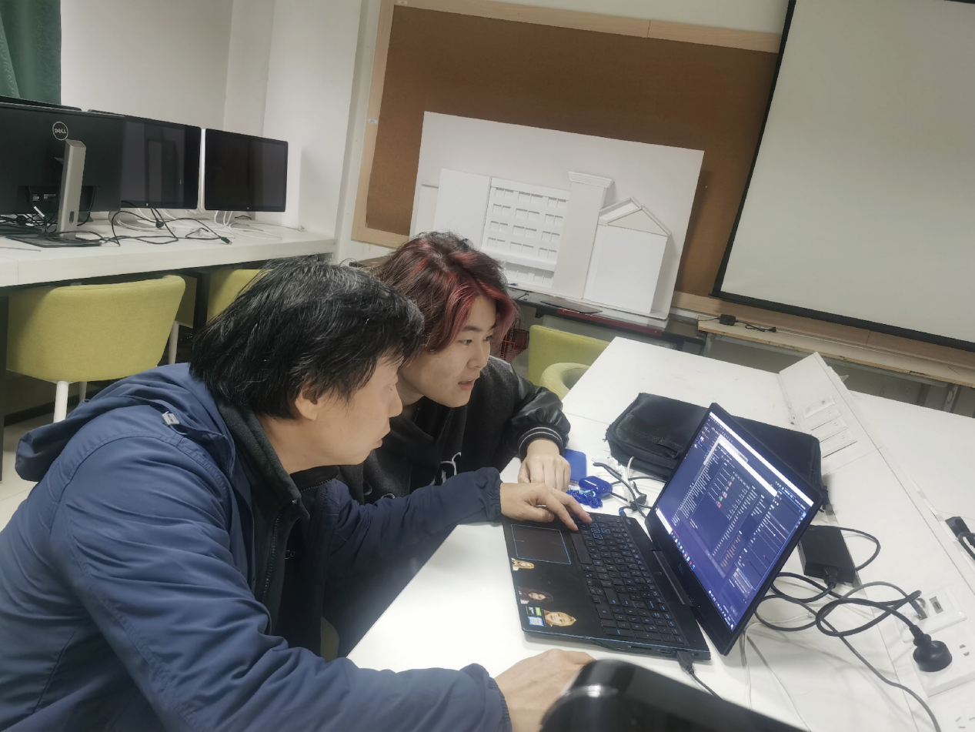

优秀学生作品
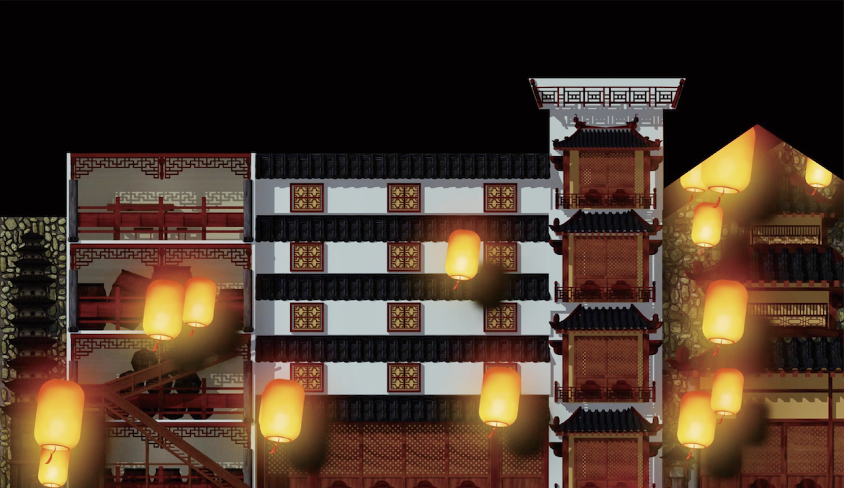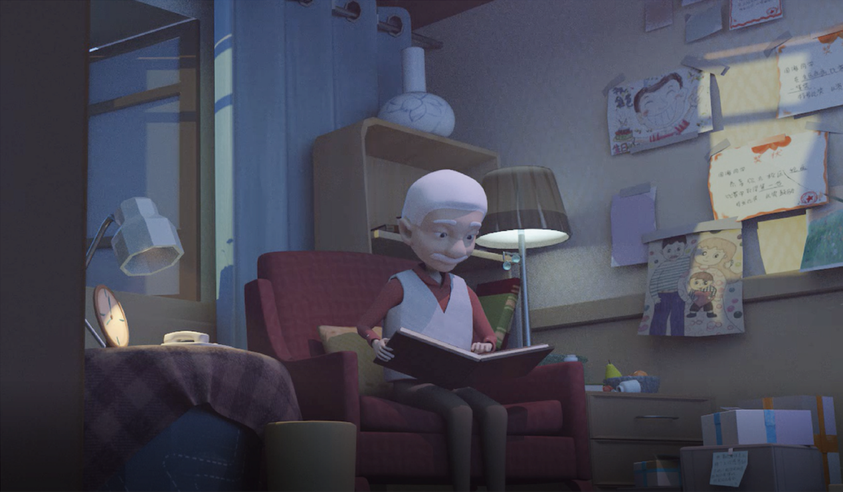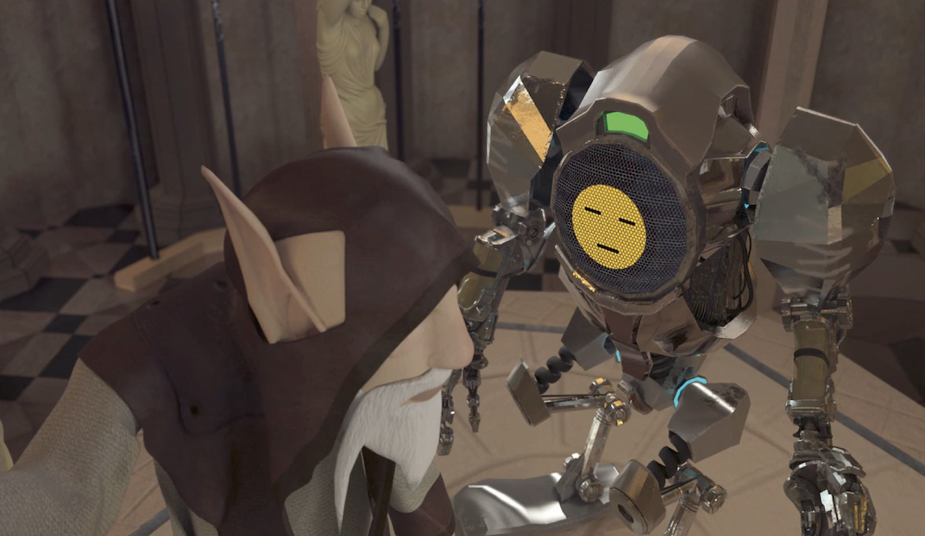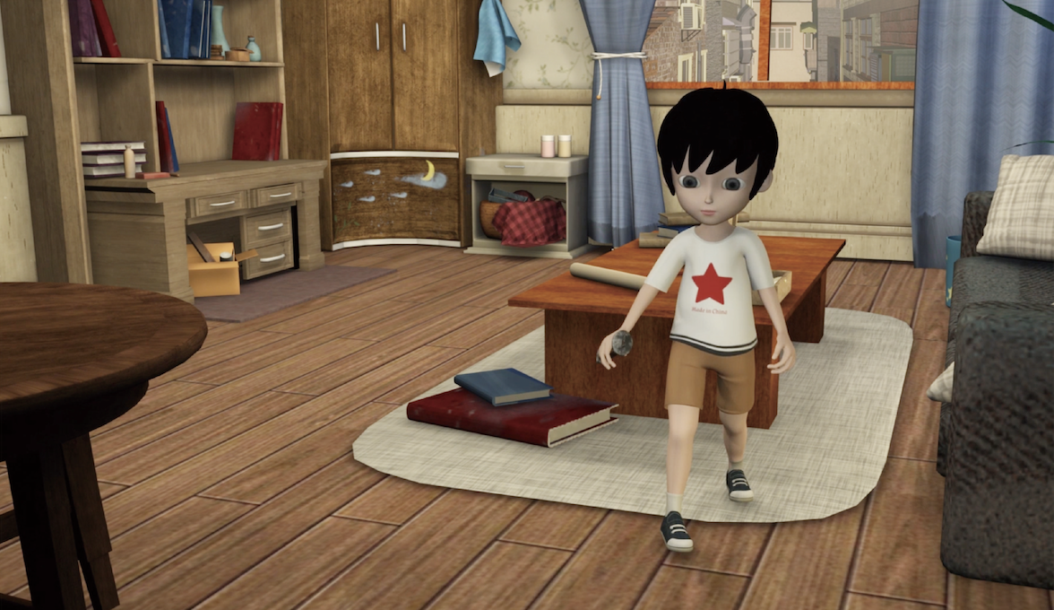
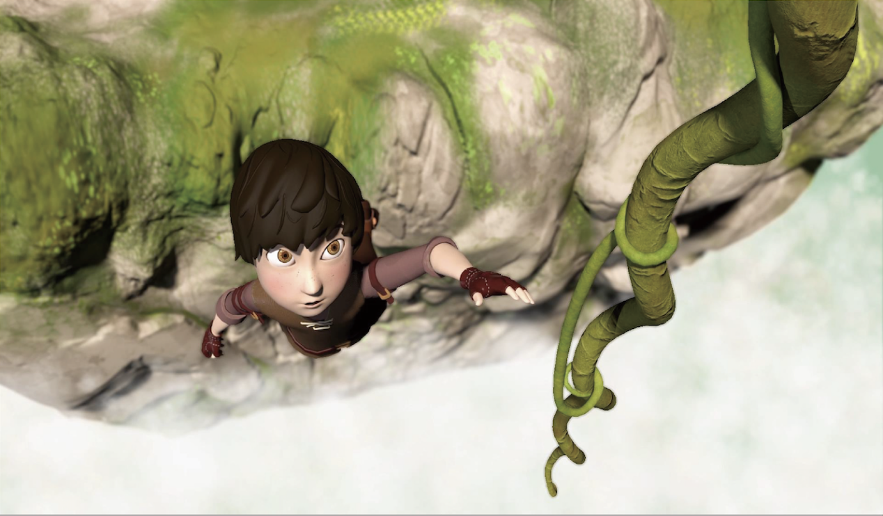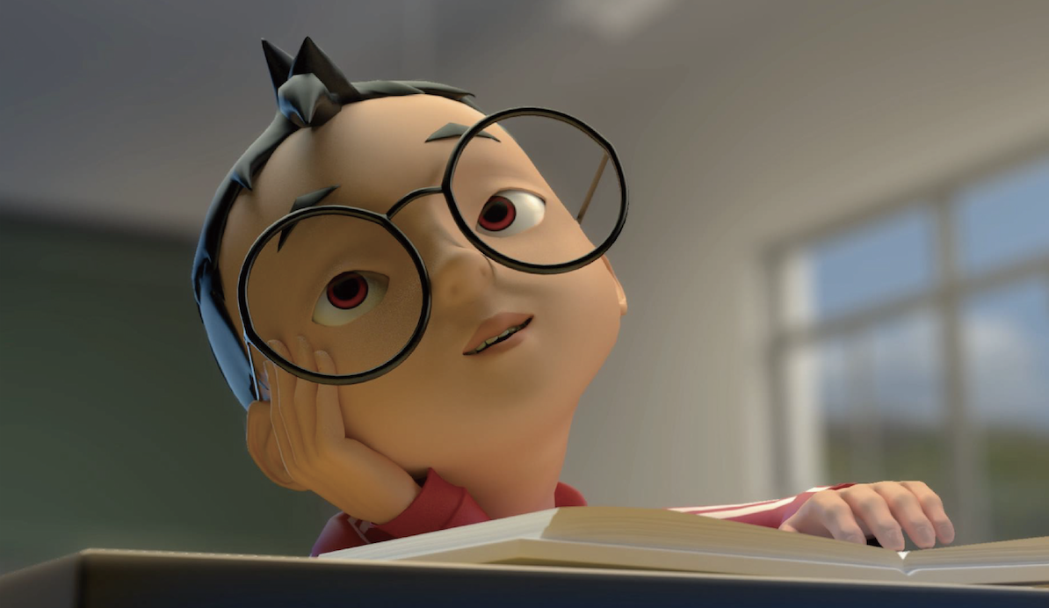

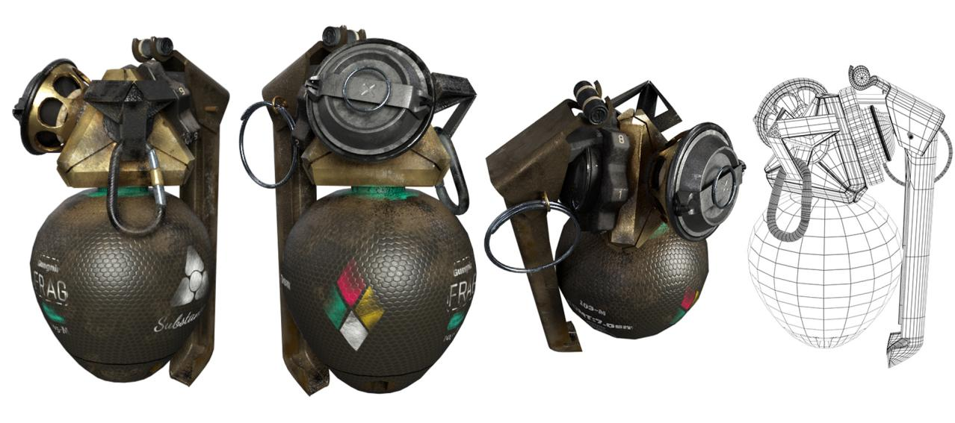

文案 孙煜珑
图片 孙煜珑

